|  |  |
| --- | --- |
| Propósito de la clase:   * Que los alumnos logren escribir de forma coherente, aplicando las reglas textuales conocidas, con un fin determinado. | Contenido:   * Escritura espontánea. |

En la clase zoom, realizaremos una tarjeta de los buenos deseos.

Realizaremos un arbolito de navidad con los materiales que tengamos en casa.

Luego escribirán los buenos deseos de fin de año.

Ideas:

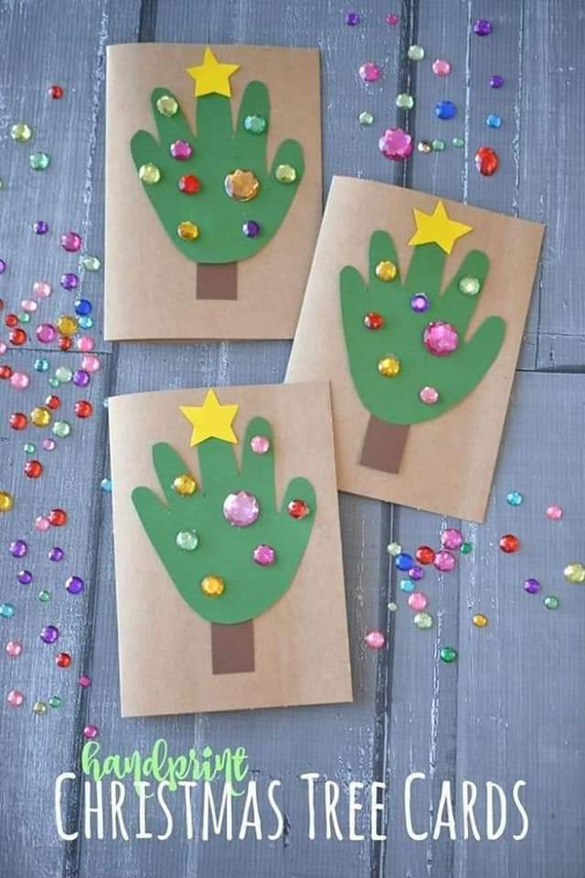 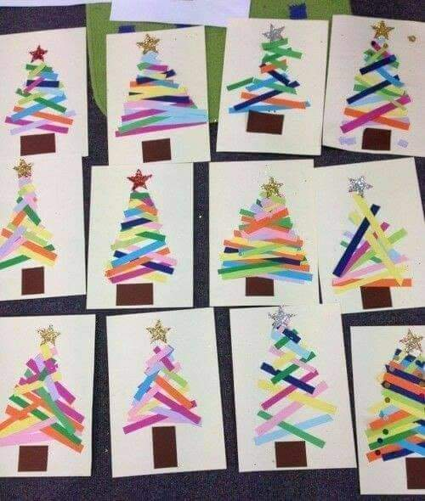

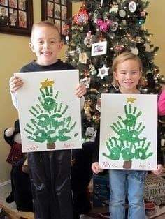 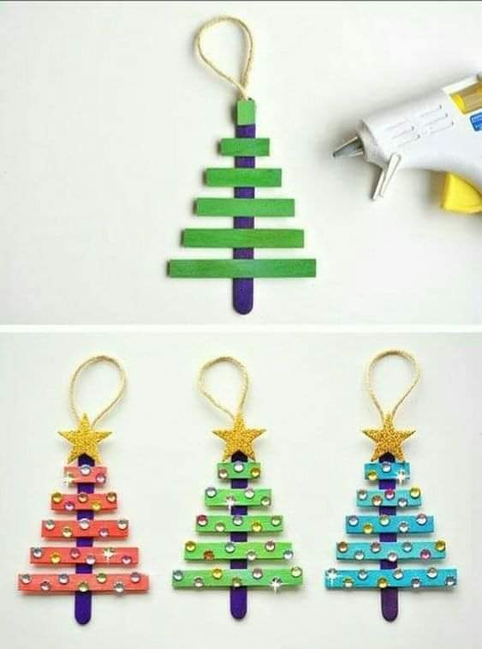

Tengamos a disposición los materiales:

* Hojas de colores.
* Pegamento.
* Tijera.
* Si tienen, elementos para decorar el árbol. (Optativo)
* Lápiz y goma para escribir.

**(Recuerden que no es necesario comprar nada, usamos lo que tenemos en casa)**

CADA UNO, PUEDE HACER LA OPCIÓN QUE MÁS LES GUSTE. PUEDEN HACERLO SOLITOS O EN FAMILIA.

EN ZOOM LA SEÑO VA A HACER PASO A PASO, LA OPCIÓN 1.

REEMPLAZARÁ LAS PEGATINAS, POR CIRCULITOS DE COLORES.

LA DECORACIÓN ES PERSONAL.

